12/25-05

Belastbare
Baustraßen für Solarparks

Vp TPA Mobile Straßen
als Wegbereiter für Erneuerbare Energien

Photovoltaik-Freiflächenanlagen werden häufig auf Ackerflächen installiert. Für die Umsetzung ist auch eine stabile Bodenbeschaffenheit entscheidend. Hier unterstützen die Aluminium Panels von Vp TPA Mobile Straßen: Sie schützen den Untergrund vor Verdichtung, ermöglichen die problemlose Zufahrt schwerer Fahrzeuge und dienen als Baustraße sowie Lagerfläche. Besonders beim Einbringen von schweren Trafohäusern sorgen die Panels für sichere Transporte und präzises Positionieren. Sie sind einfach zu verlegen, hochbelastbar und flexibel einsetzbar – auch bei schwierigen Bodenverhältnissen. Nach Projektabschluss werden sie rückstandsfrei entfernt und wiederverwendet. So bieten Vp TPA Aluminium Panels eine nachhaltige, bodenschonende Lösung für anspruchsvolle Solarpark-Bauprojekte.

Laut Umweltbundesamt wurden bis Ende 2024 etwa 45.000 Hektar Photovoltaik-Freiflächenanlagen installiert. Davon entfallen rund 34 Prozent auf Ackerflächen, gefolgt von Konversionsflächen wie alten Militärflächen und Deponien, Randstreifen auf Verkehrswegen, und Grünland. Bei der Standortwahl sind verschiedene Faktoren entscheidend. Eine geeignete Fläche liegt idealerweise Richtung Süden, ist wenig verschattet und nicht zu stark geneigt. Auch muss die Bodenbeschaffenheit für die Montage geeignet sein. An dieser Stelle bieten die Aluminium Panels von Vp TPA Mobile Straßen Flexibilität bei der effizienten Projektumsetzung. Die Panels bewahren den Untergrund vor Verdichtung und sorgen dafür, dass Fahrzeuge den Bereich während der Montage problemlos befahren können – beispielsweise, wenn es um die Anlieferung der Transformatorenstation geht.

Zuwege für Schwertransport
Die vom Solarpark erzeugte elektrische Energie wird mittels Trafohaus in die benötigte Spannung für das öffentliche Netz umgewandelt und eingespeist. Je nach Leistung und Ausstattung kann ein Trafohaus für einen Solarpark über 18 Tonnen wiegen. Die Anlieferung erfordert spezielle Schwertransporte und Kräne, um das Trafohaus sicher auf dem Gelände abzusetzen und richtig zu positionieren. Damit dieser wichtige Schritt zur Realisierung des Solarparks einwandfrei abläuft, kommen Aluminium Panels von Vp TPA zum Einsatz. Zwischen den Solarelementen wird eine Baustraße aus Panels errichtet, die vom Kran für die Durchfahrt genutzt wird. Im Anschluss steht der Kran auf einem Plateau aus Platten und hebt von dort aus das Trafohaus ins Fundament. Zusätzlich können die Aluminium Panels als Lagerflächen zum Abladen der Solarmodule genutzt werden.

Leicht im Handling
Die Verlegung der Vp TPA Aluminium Panels für belastbare Zufahrten und Stellflächen ist unkompliziert. Die drei Meter breiten Elemente im Kastenprofil werden zu einer Länge von 2,45 Metern zusammengefügt. Anschließend werden diese in Längs- und Querrichtung zu einer fest verbundenen Gesamtfläche zusammengeschraubt. Die Panels sind mit bis zu 250 Tonnen pro Quadratdezimeter belastbar. Dabei liegt das Gewicht pro Platte bei 270 Kilogramm. Um Transportwege einsatzgerecht zu sichern, werden – neben Zufahrten, Baustraße und Stellflächen – auch Einfahrtstrichter verlegt. Diese gewährleisten erweiterte Kurvenradien für breite und ausschwenkende Fahrzeuge. Für die Anlieferung und Verlegung setzt Vp TPA auf eine moderne Fahrzeugflotte und hochqualifizierte, deutschsprachige Mitarbeitende. Die Aluminium Panels werden bedarfsgerecht zur Baustelle geliefert. Das Fahrzeug ist für das Verlegen der Platten mit einem Heckkran versehen, der per Fernbedienung einen externen Zugriff erlaubt. So erfolgt ein sicheres und präzises Verlegen. Nach Projektende erfolgt der Abtransport.

Bodenschonend
Die Aluminium Panels von Vp TPA bieten Sicherheit hinsichtlich Traktion und Lastverteilung. Durch die spezielle Struktur passen sich die Panels an die gegebenen Bodenverhältnisse an. Die profilierte Oberfläche sorgt für zusätzliche Sicherheit in der Anwendung. Mit ihren lastverteilenden Eigenschaften sorgen die Elemente für eine minimierte Bodenverdichtung und schützen den Untergrund. Eine Demontage nach Projektabschluss erfolgt rückstandsfrei, die Panels werden gereinigt und erneut verwendet, was sie besonders umweltfreundlich macht.

Wenn durchfeuchtete Felder und Ackerbereiche den Einsatz schwerer Gerätschaften und Fahrzeuge im Rahmen von Solarparks verhindern, unterstützen die Aluminium Panels von Vp TPA Mobile Straßen bei der Projektabwicklung.

Weitere Informationen finden Interessierte unter www.vp-tpa.de.
ca. 4.400 Zeichen

Über die Vp GmbH - TPA Mobile Straßen:
Die Vp GmbH - TPA Mobile Straßen mit Sitz in Lehrte und bundesweiten Niederlassungen und Depots zählt zu den führenden Anbietern für mobile Straßensysteme, temporäre Stellflächen sowie Bodenschutzsysteme in Europa. Das Unternehmen ist eine Tochtergesellschaft der englischen Vp plc und agiert damit als Teil einer international starken, etablierten Unternehmensgruppe. TPA Mobile Straßen steht für passgenaue Lösungen für die Bereiche Freileitungs-, Bahn- sowie Hoch- und Tiefbau, Windkraftanlagen und Schwerlastverkehr bis hin zu Open Air-Veranstaltungen und Events. Die Vp GmbH verfügt über die größte Fahrzeugflotte im Markt. Sie ermöglicht den schnellen und flexiblen Auf-, Um- und Abbau der Systeme gemäß individuellem Kundenwunsch. Die SCC-Zertifizierung bei Lieferung, Auf- und Abbau der Produkte garantiert dabei ein Höchstmaß an Sicherheit für Mensch, Umwelt und Maschine.

Bildunterschriften

Das Bildmaterial in hoher Auflösung erhalten Sie unter: https://drive.kommunikation2b.de/d/s/16XIN9MGcrMqcblQJAnUq8kXOvEegFkk/WcfvBrDQndFK7iaa_hjUPXRkYckwXcJ7-Hb1gFNAt4Aw

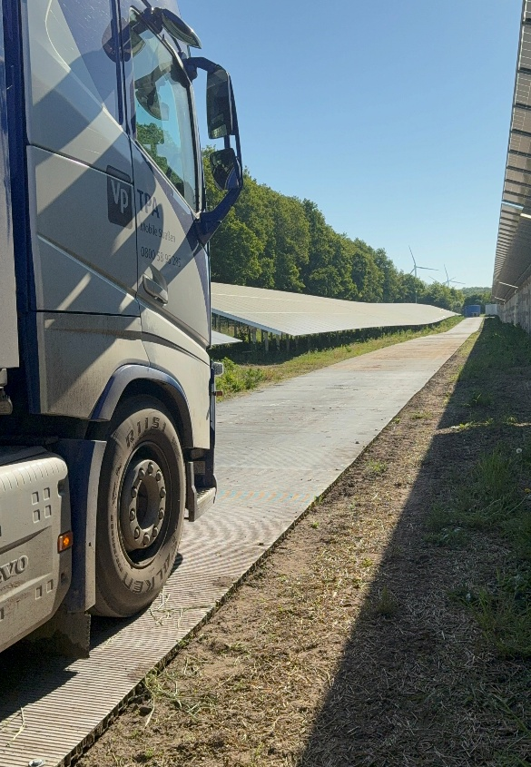
[25-05 Baustraße]
Auch im Rahmen von Solarparks werden mobile Baustraßen benötigt. Diese schaffen einen soliden Untergrund für die Installation.
Foto: Vp GmbH - TPA Mobile Straßen
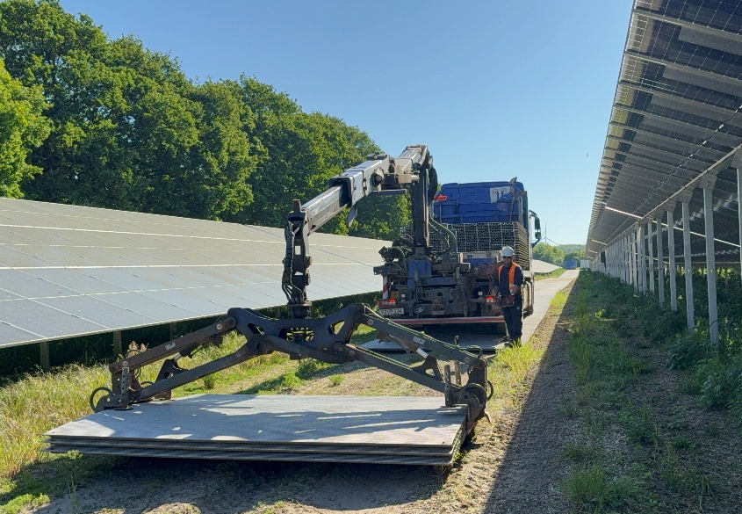
[25-05 Verlegung]
Das Verlegen und Umverlegen erfolgt dank moderner Fahrzeuge per Fernsteuerung und schafft so zusätzlich Sicherheit für die Mitarbeitenden.
Foto: Vp GmbH - TPA Mobile Straßen

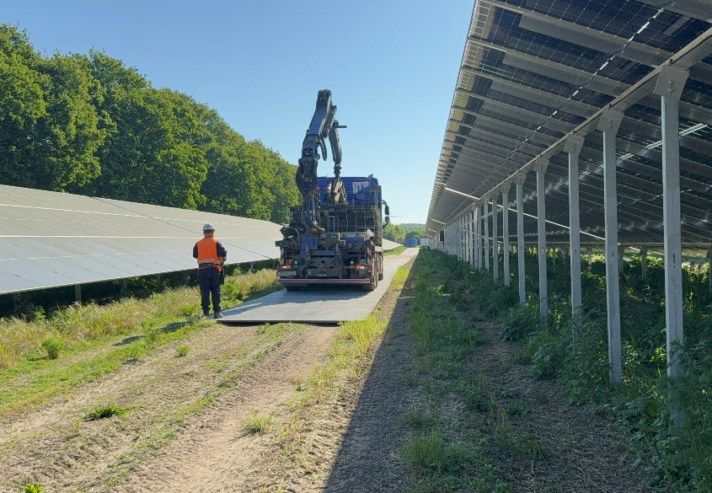
[25-05 Bodenschonend]
Dank der Aluminium Panels wird der Untergrund nicht nur für schwere Fahrzeuge befahrbar, sondern auch geschont. Diese verhindern eine Bodenverdichtung.
Foto: Vp GmbH - TPA Mobile Straßen

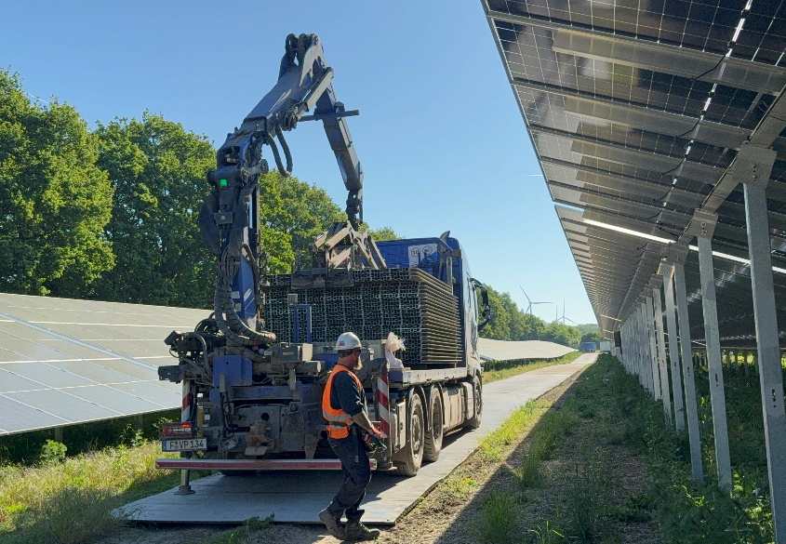
[25-05 Bedarf]
Vp TPA liefert mit der eigenen Fahrzeugflotte die Aluminium Panels bedarfsgerecht zur Baustelle.

Foto: Vp GmbH - TPA Mobile Straßen

Rückfragen beantwortet gern:

Vp GmbH - TPA Mobile Straßen
Nina Dahl
Tel. +49 (0) 160 251 46 82
eMail: nina.dahl@vpplc.com
www.vp-tpa.de
Kommunikation2B
Viktoria Blanke
Tel. +49 (0) 231 330 49 323
eMail: v.blanke@kommunikation2b.de
www.kommunikation2b.de

